Beställare/namn: |  |  | Lista namn/text på skylt | Ange nr på bricka och fäste:
CEOE: |  |  | Exempel:
Leveransadress: |  |  | Anna Eriksson | 2, 6
Extra rad |  |  | Undersköterska
Gata och nr |  |  | VC Åsen
Postnr/postadress
Antal
total:
 | (1) RO-NBR-1 Rektangulär plastbricka Region 76x25 mm, exkl. fäste
 | (2) RO-NBR-2 Rektangulär plastbricka Region 76x38 mm, exkl. fäste
 | (3) RO-NBF-3 Rektangulär plastbricka Folktandvården 76x25 mm, exkl. fäste
 | (4) RO-NBF-4 Rektangulär plastbricka Folktandvården 76x38 mm, exkl. fäste
 | (5) RO-NBF-5 Oval plastbricka Folktandvården 76x38 mm, exkl. fäste
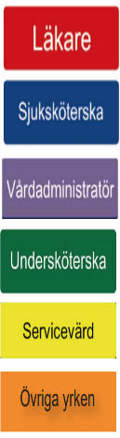 | Vänligen ange märkning på raden under.
 | RO-YBR-1 Rektangulär plastbricka Röd 80x25 mm Inkl militärklämma
 | RO-YBR-21 Rektangulär plastbricka Blå 80x25 mm Inkl militärklämma
 | RO-YBR-3 Rektangulär plastbricka Lila 80x25 mm Inkl militärklämma
 | RO-YBR-4 Rektangulär plastbricka Grön 80x25 mm Inkl militärklämma
 | RO-YBR-5 Rektangulär plastbricka Gul 80x25 mm Inkl militärklämma
 | RO-YBR-6 Rektangulär plastbricka Orange 85x25 mm Inkl militärklämma
 | (6) RO-F1 Nålfäste
 | (7) RO-F2 Militärklämma
 | (8) RO-F3 Magnet
 | (9) RO-F4 Klämma i plast namnbrickan ska anpassas efter fästet
 | används på röntgen)
 | 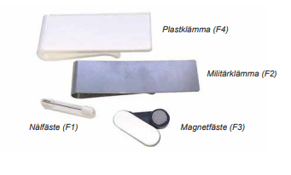
 | Maila sedan bilaga till emma@swedsign.se

